1. Определение антагонистической игры и ее решения.
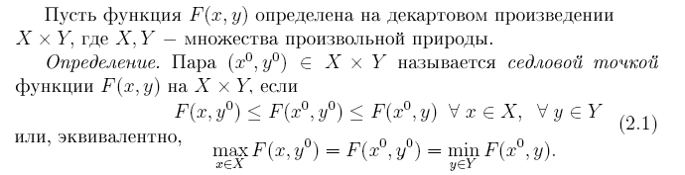\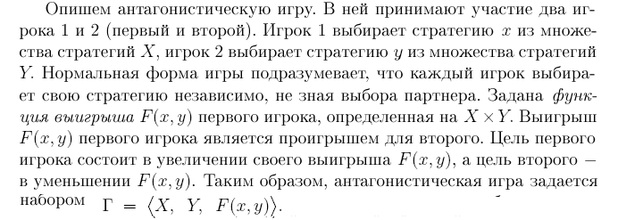

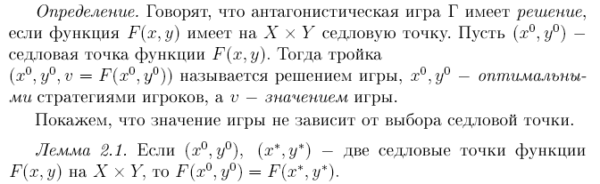

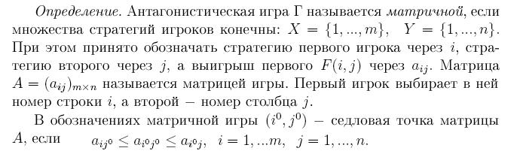

2. Теоpема о необходимом и достаточном условии существования
седловой точки. Метод поиска седловых точек.
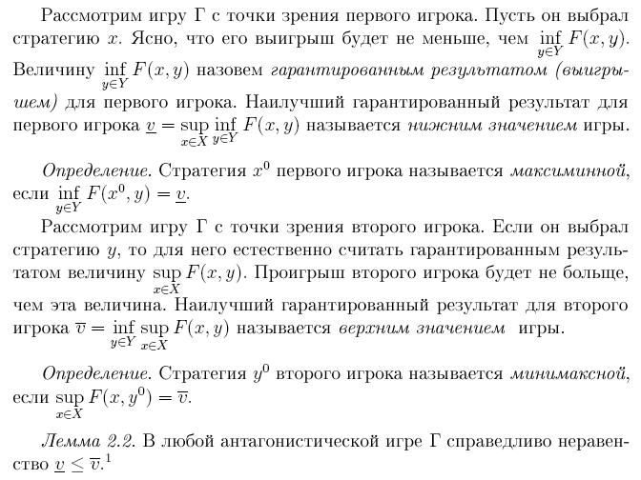
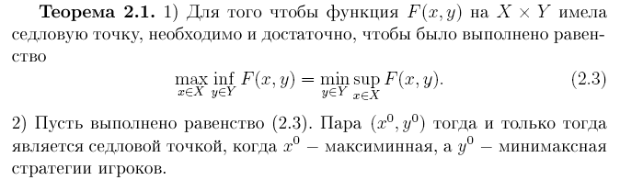

3. Условия существования максиминных и минимаксных стратегий.
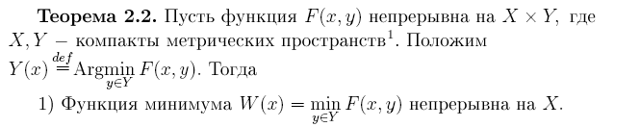

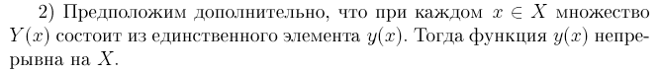

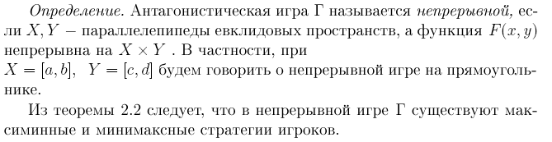

4. Теоpема существования седловой точки у вогнуто-выпуклой функции.
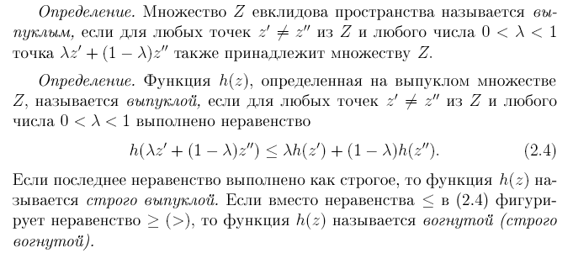
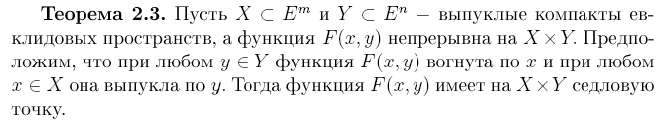

5. Смешанное расширение антагонистической игры.

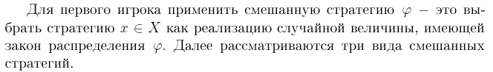
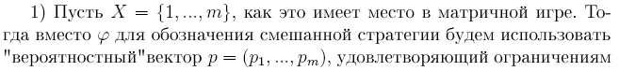
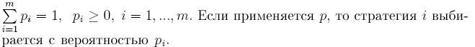
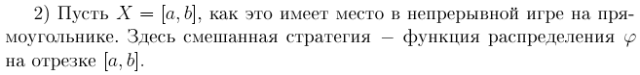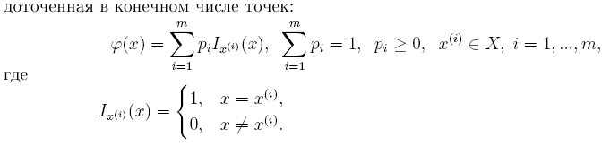
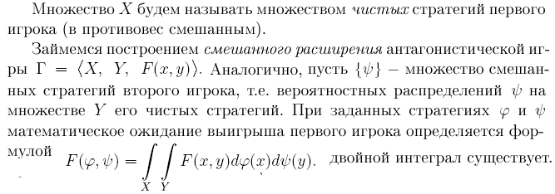
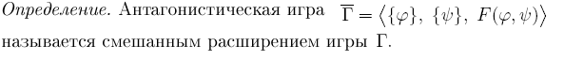
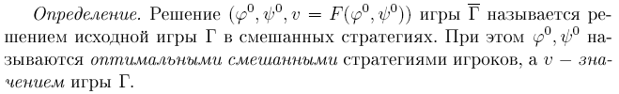
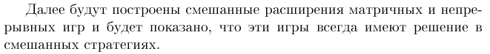

6. Основная теорема матричных игр.
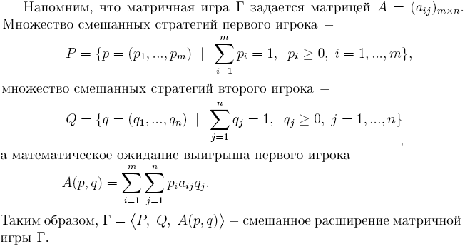

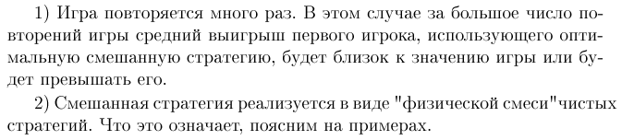
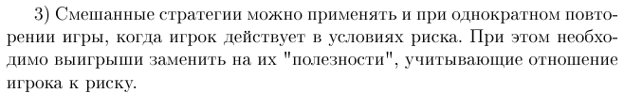

7. Основная теорема непрерывных игр.
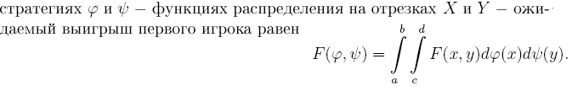
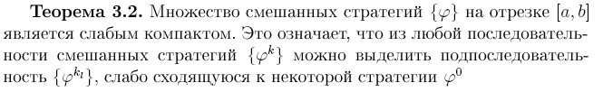
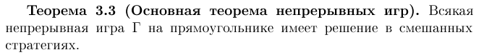

8. Свойства решений антагонистических игр в смешанных стратегиях.
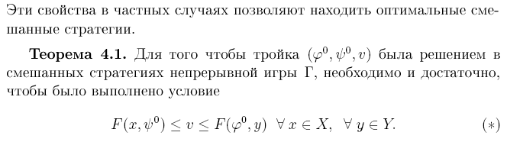
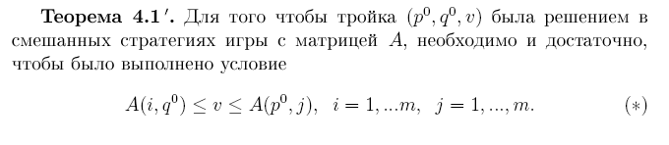
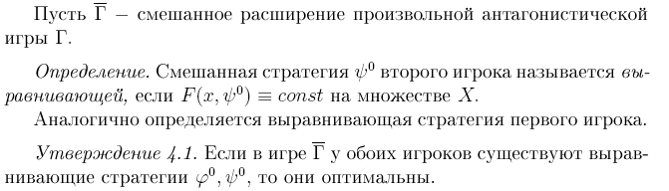
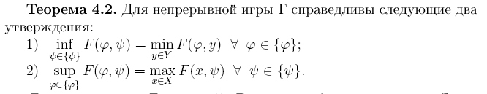
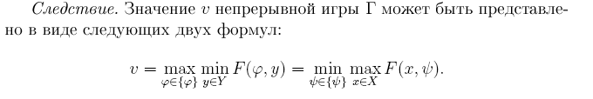
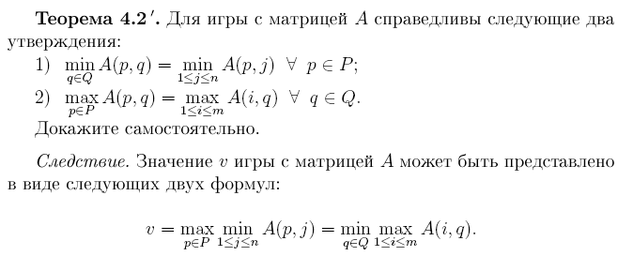
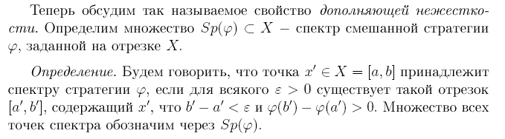
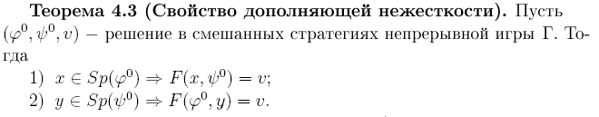
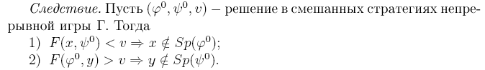
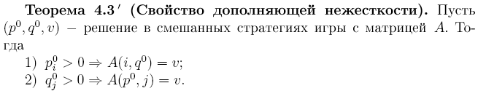
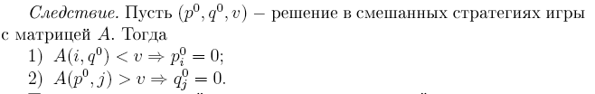

9. Теоремы о доминировании строк и столбцов в матричных играх.
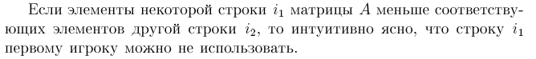
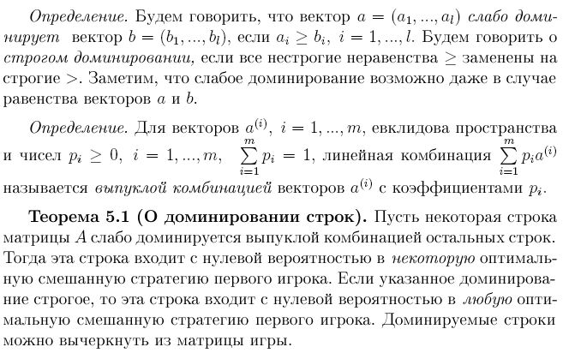
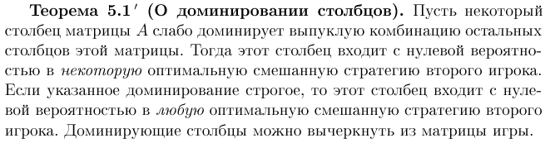
10. Графический метод решения матричных игр вида 2*n и m*2 .
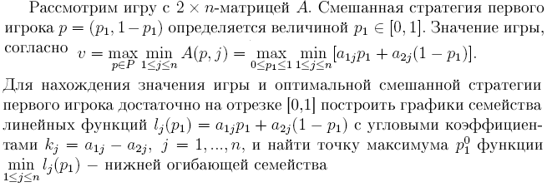
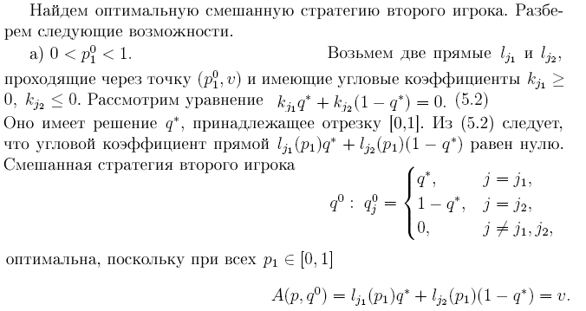
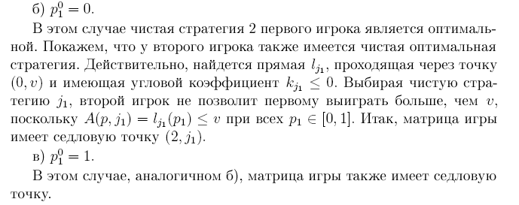
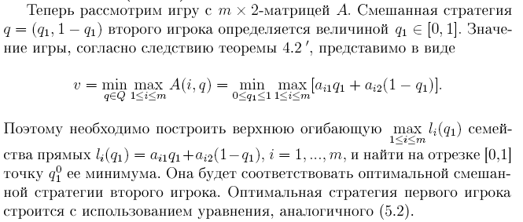

11. Сведение решения матричной игры к паре двойственных задач
линейного прогpаммирования.
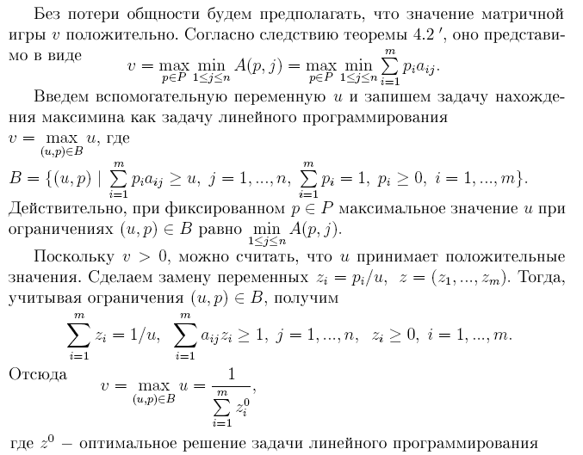
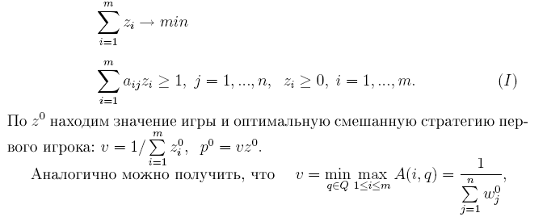
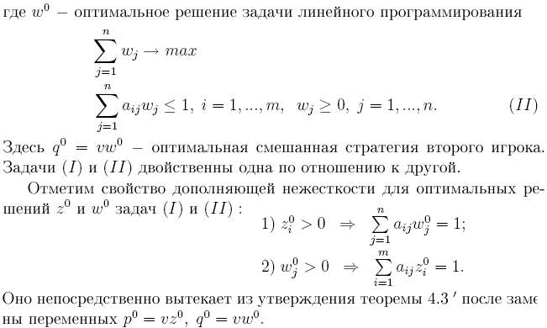

12. Необходимые условия для пары крайних оптимальных
стратегий матричной игры.
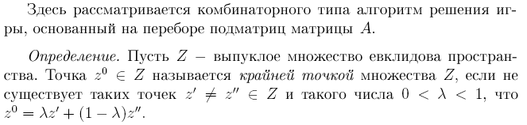
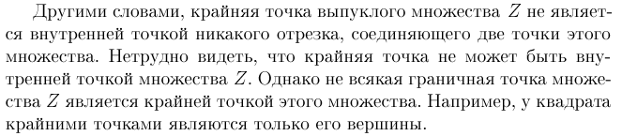
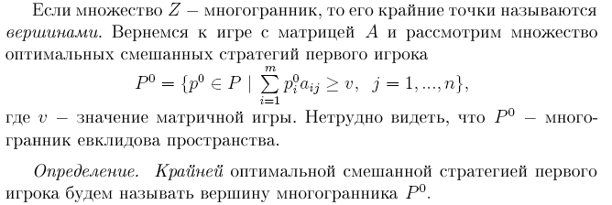
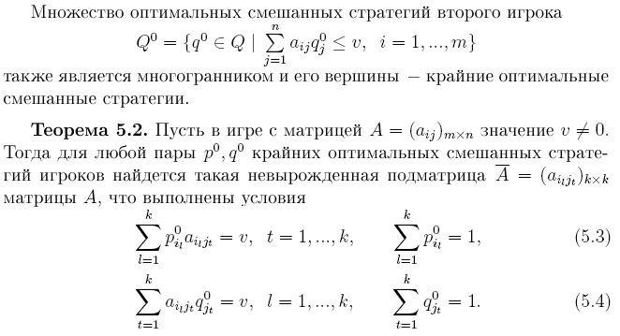
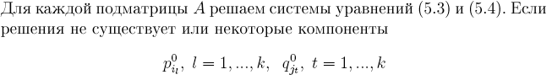
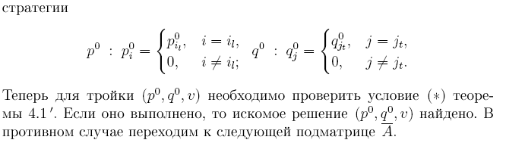

13. Метод Брауна решения матричных игр.
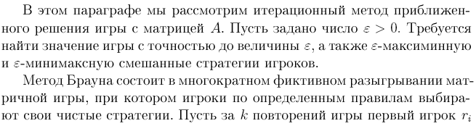
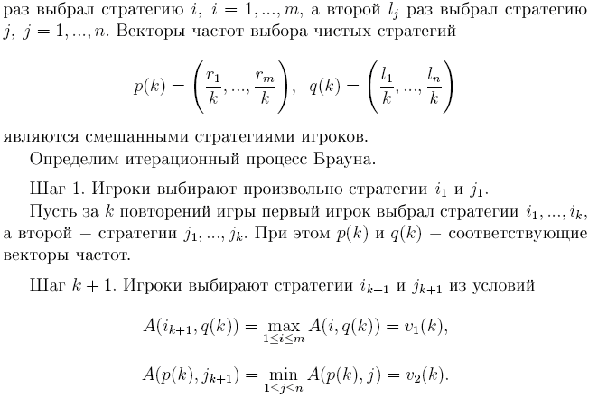
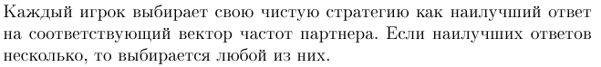

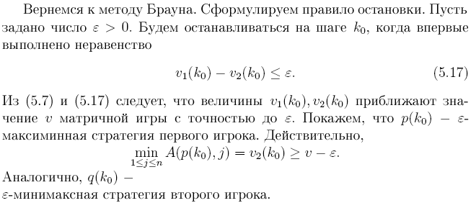

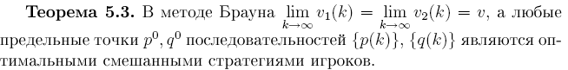

14. Решение антагонистических игр с вогнутыми функциями выигрыша.
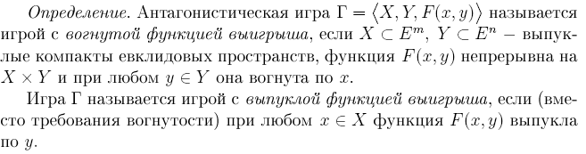

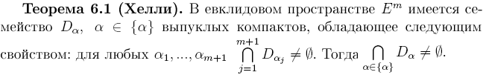
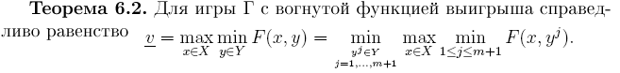
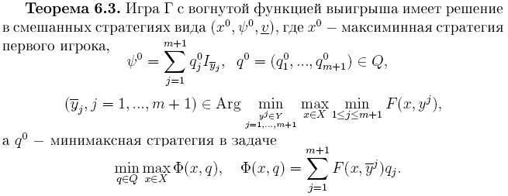
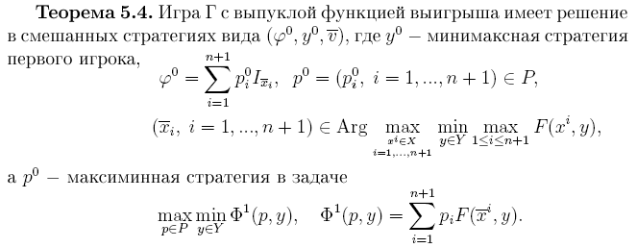

15. Исследование модели "оборона-нападение " в чистых стратегиях.
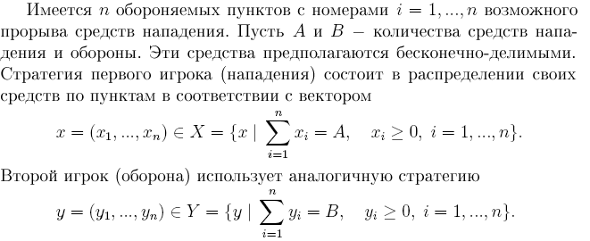
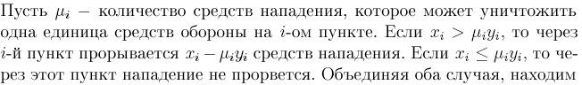
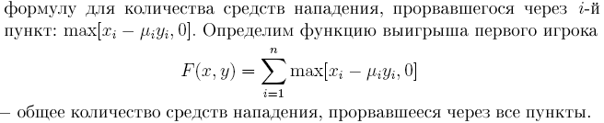

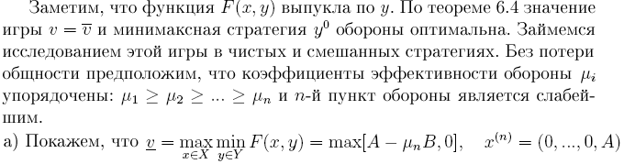
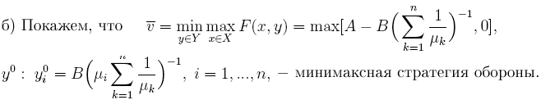
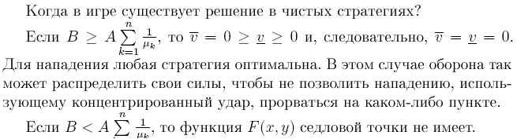

16. Исследование модели "оборона-нападение " в смешанных стратегиях.
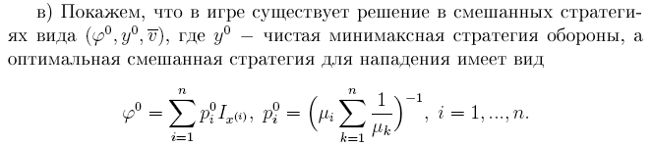

17. Исследование модели шумной дуэли.
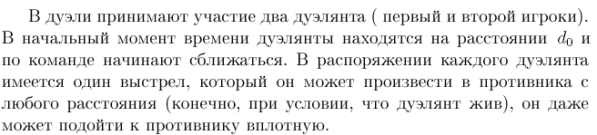
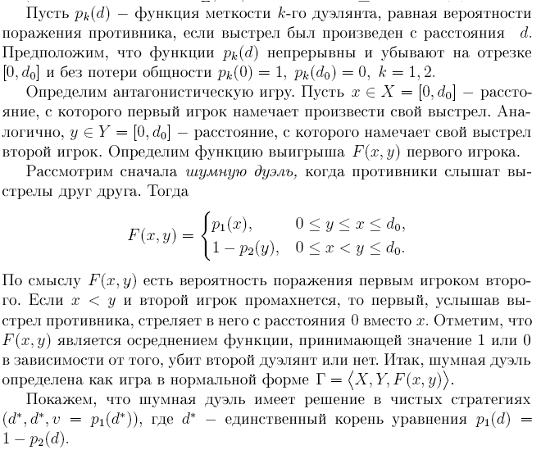
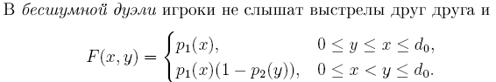

18. Определение многошаговой антагонистической игры с полной информацией.
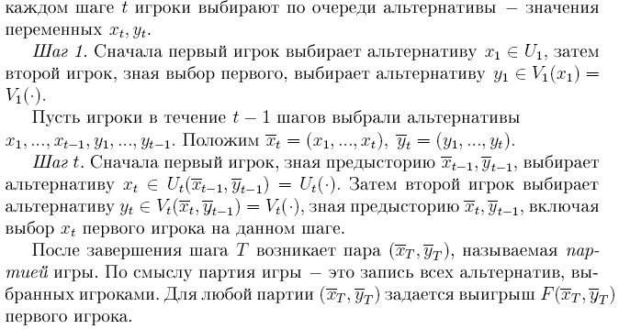

19. Теоpема Цермело о pешении многошаговой игpы с полной информацией.
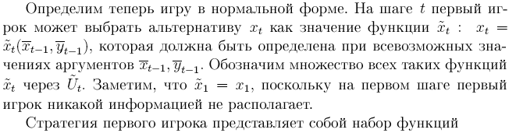
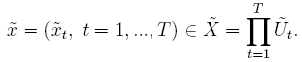
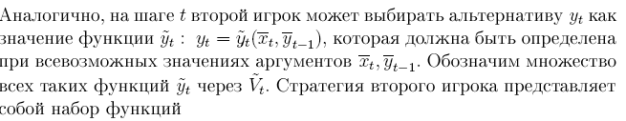
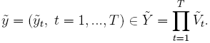
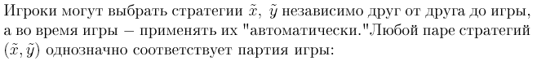
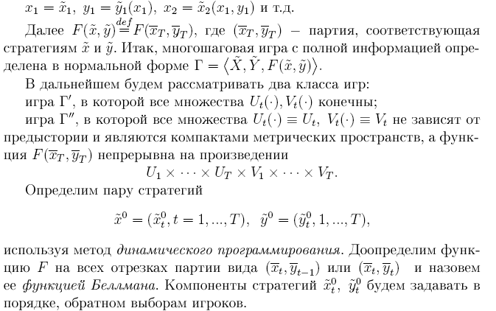
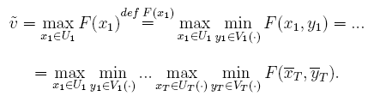

20. Ситуация равновесия игры многих лиц и ее недостатки
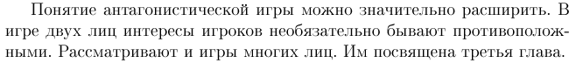
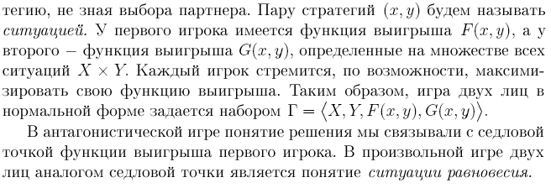
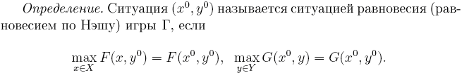
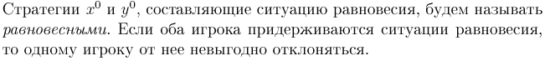
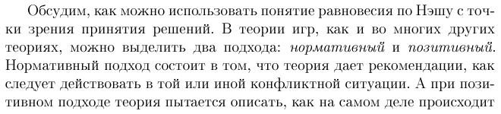
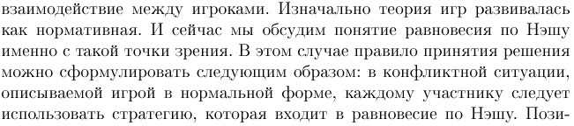

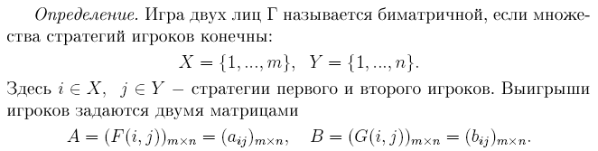

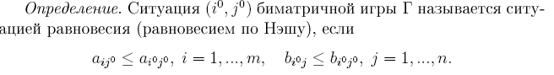
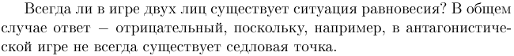\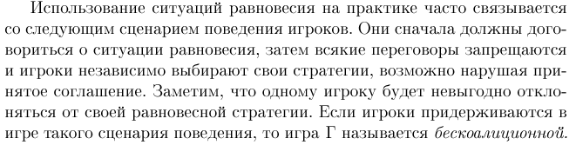
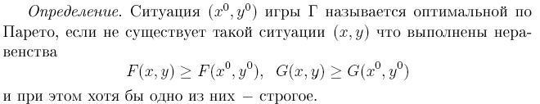
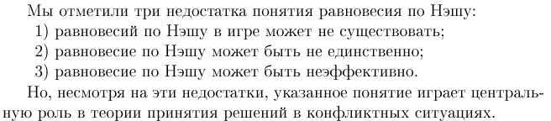

21. Теоpема существования ситуаций pавновесия для игpы многих лиц.
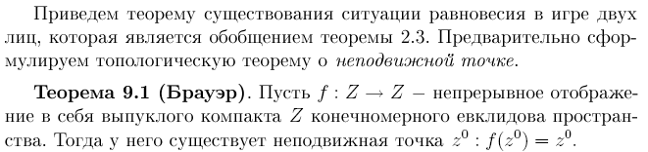
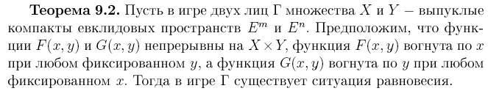

22. Метод поиска ситуаций pавновесия с использованием функций
наилучших ответов.
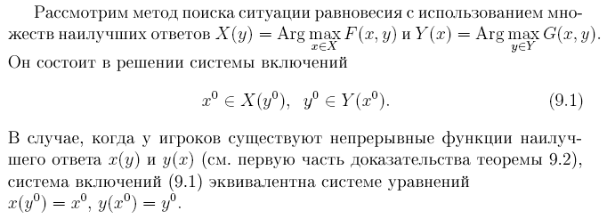

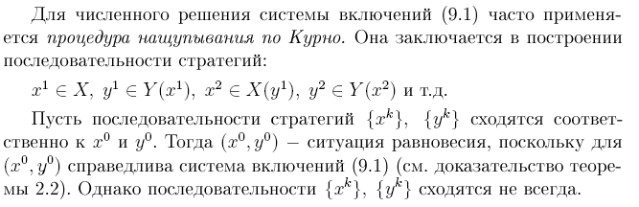

23. Свойства ситуаций pавновесия в смешанных стратегиях биматричных игр.
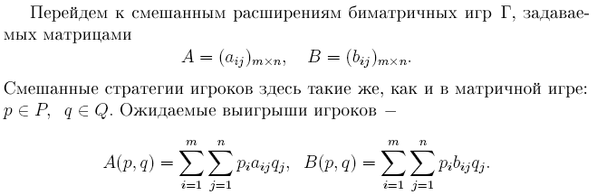
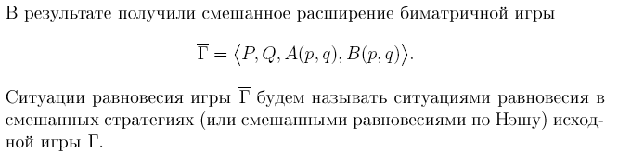
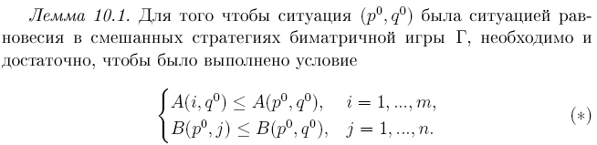

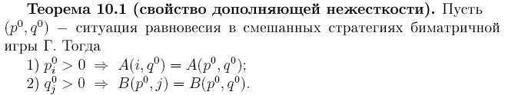

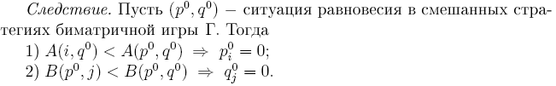

24. Решение биматричных игр в смешанных стратегиях.
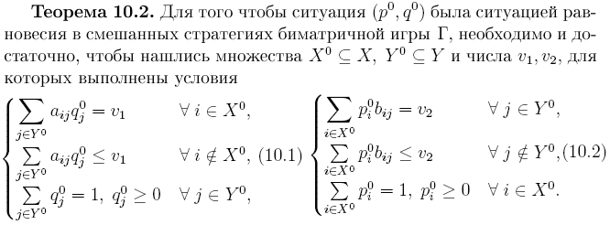
положим
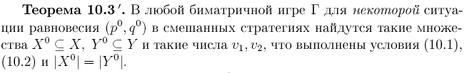

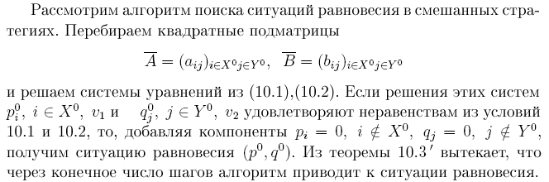

25. Решение игры Г₁. Равновесие по Штакельбергу.
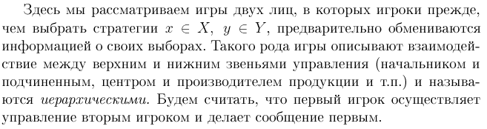
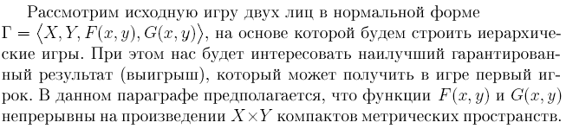

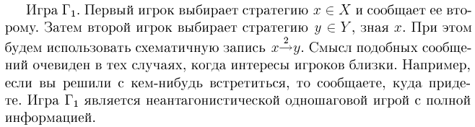

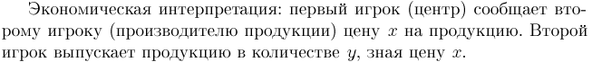
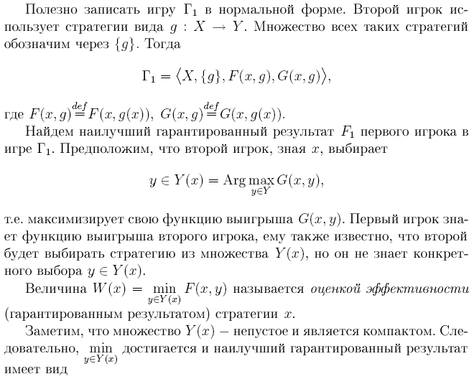
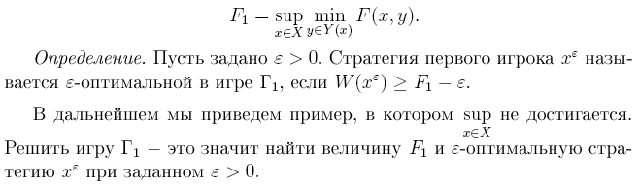

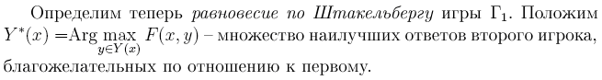

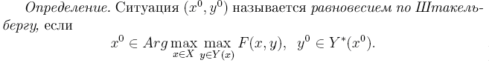
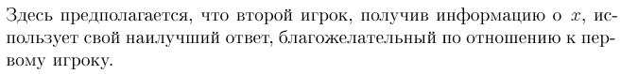

26. Теорема Гермейера о решении игры Г₂.
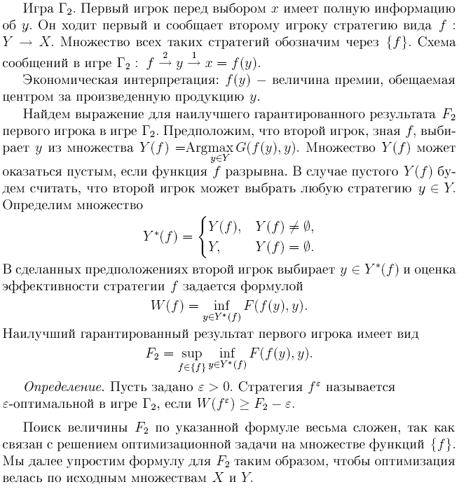

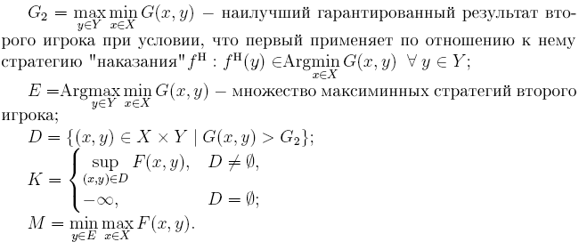
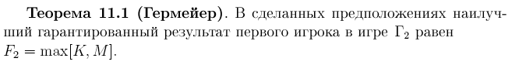

27. Задача многокритериальной оптимизации и условия существования
парето-оптимальных стратегий.
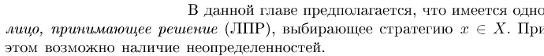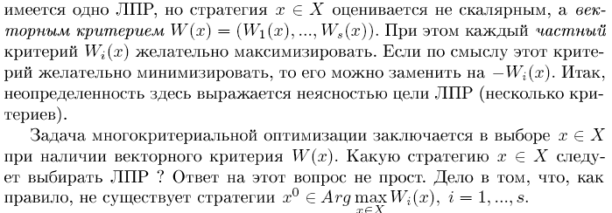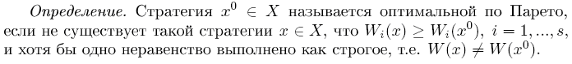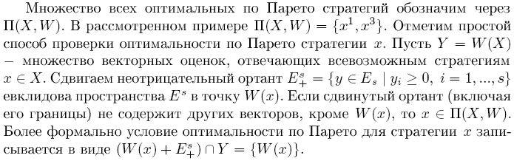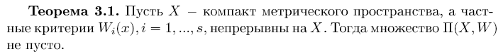

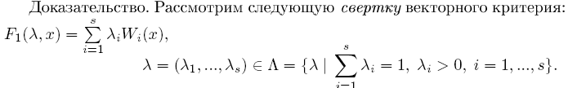

28. Представление множества оптимальных по Слейтеру стратегий с
использованием свертки типа "минимум".
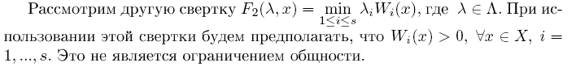
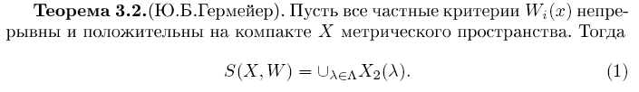

29. Hеобходимые и достаточные условия для оптимальных по Слейтеру
стратегий в выпуклой многокритериальной задаче.
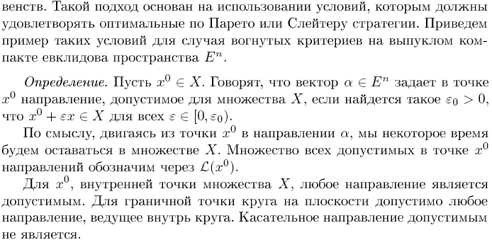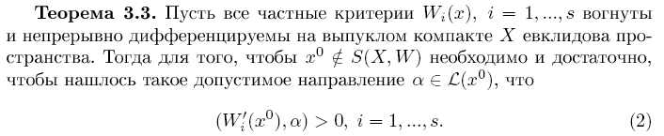

30. Задача принятия решения при наличии бинарного отношения.

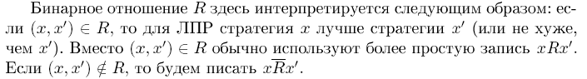
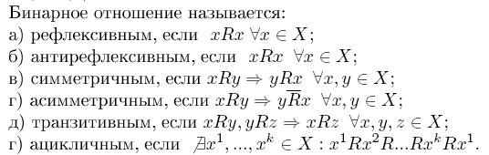
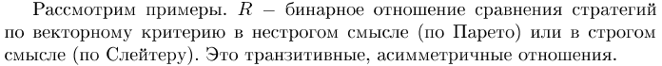
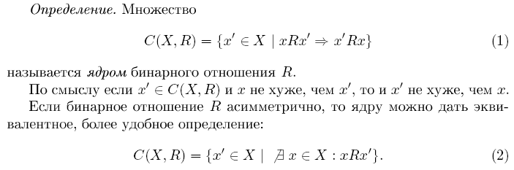
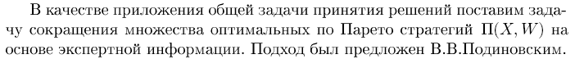

31. Метод сужения множества парето-оптимальных стратегий на основе
информации о сравнительной важности или равноценности критериев.

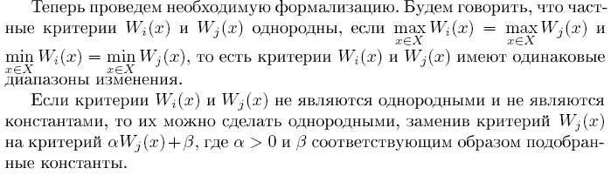
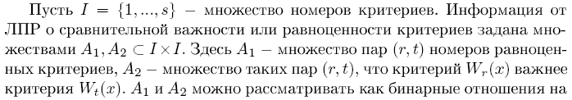
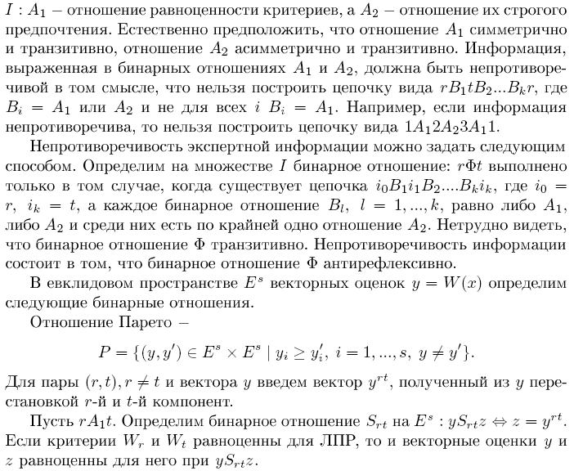
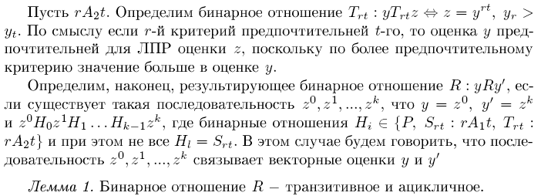

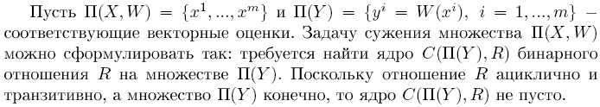

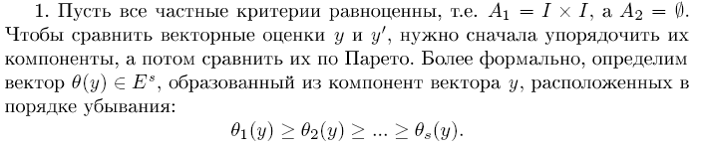
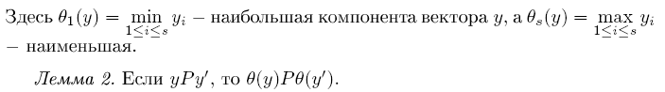

32. Задача сравнения управляемых динамических объектов
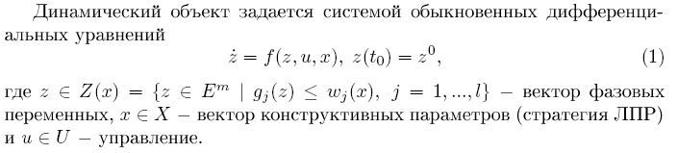
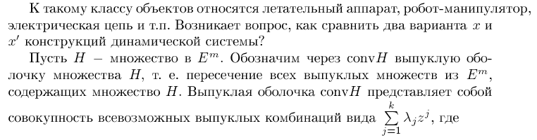
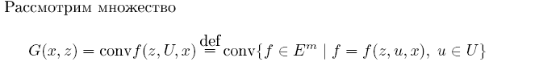
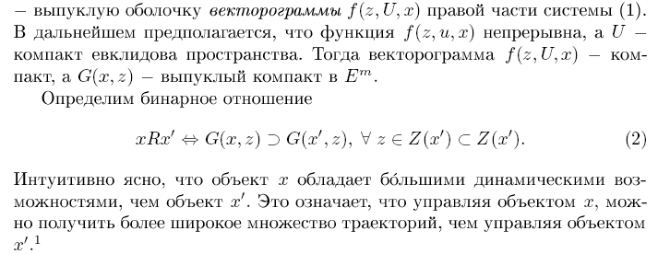

33. Математическая модель операции.
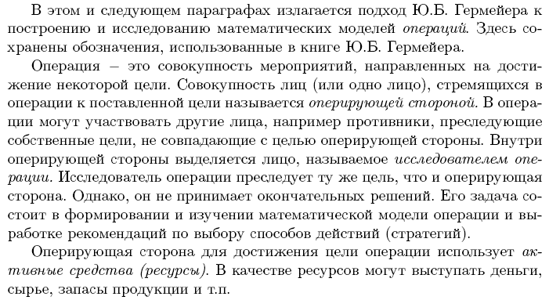
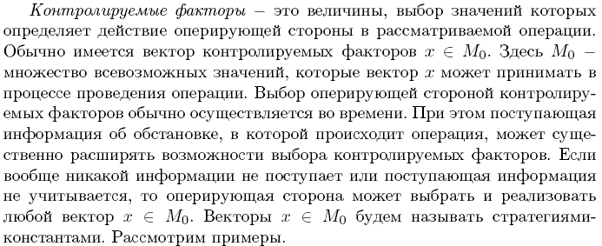
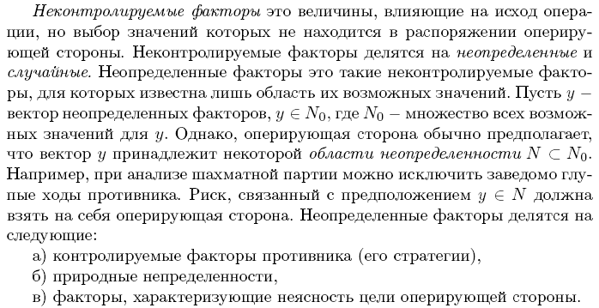
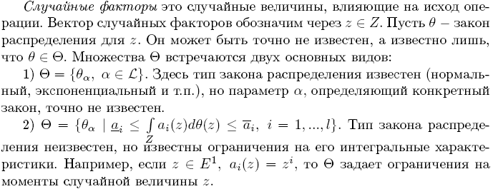
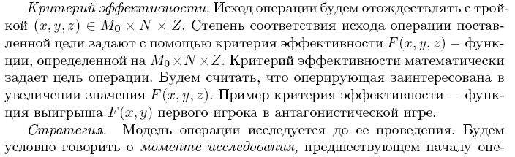
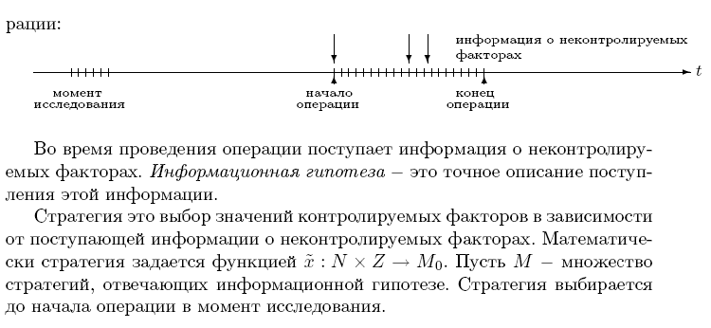
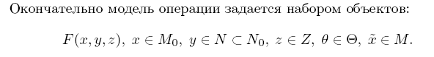

34. Оценка эффективности стратегии /в том числе смешанной/ в операции.
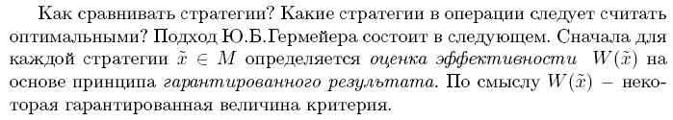
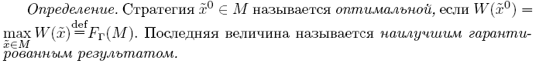
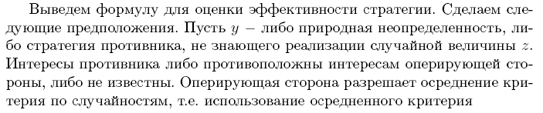
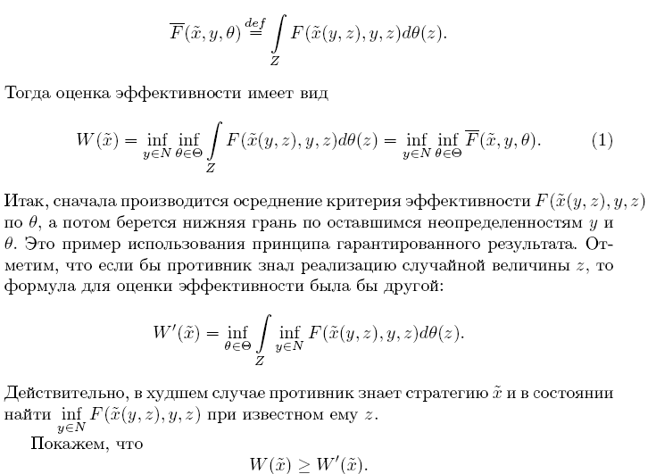
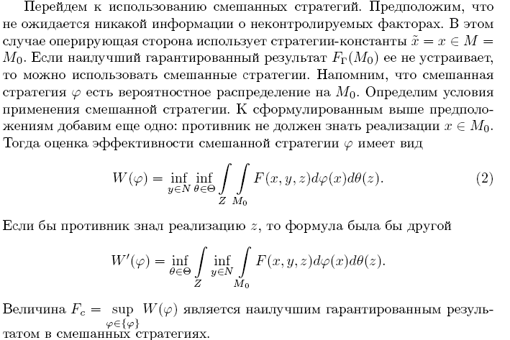
35. Вид наилучшего гарантированного результата в случае, когда во
множестве стратегий существуют абсолютно-оптимальные стратегии.
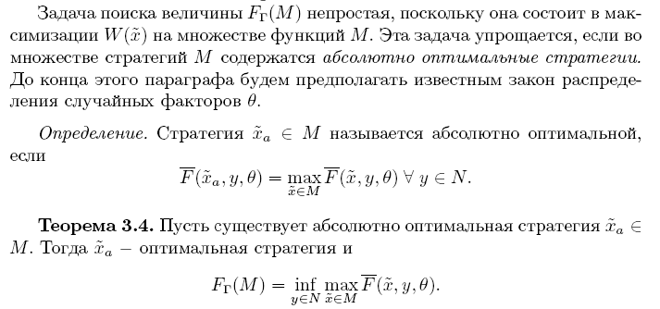

36.Вывод неравества F0г ?Fc ?Fи ? .Достаточные условия равенств F0г =Fc и Fc =Fи .
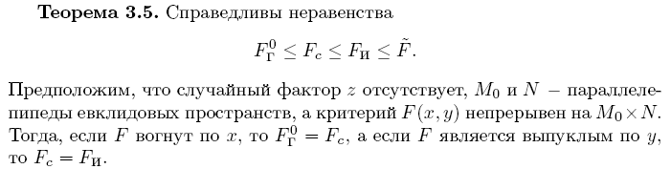

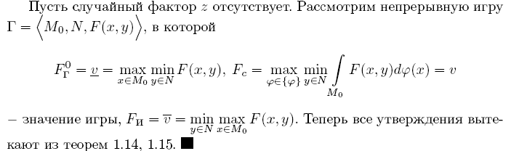
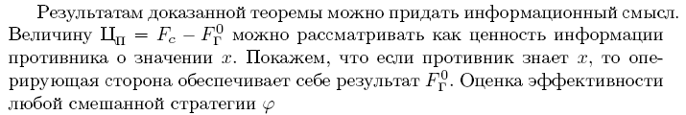
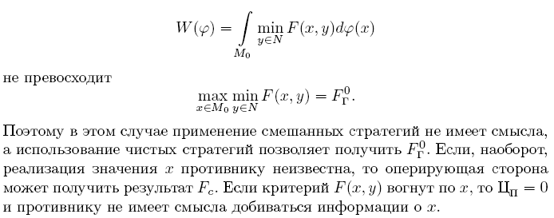
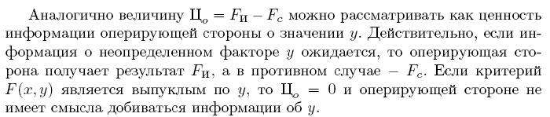

37. Теорема о производной по направлению функции минимума и
вытекающее из нее необходимое условие для максиминной стратегии.
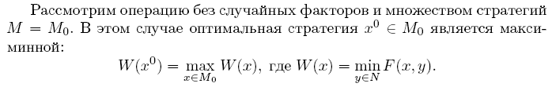
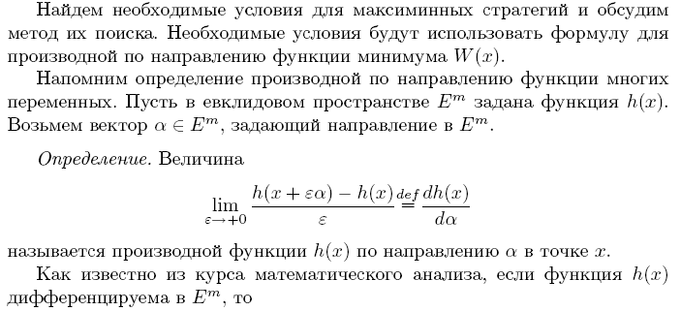
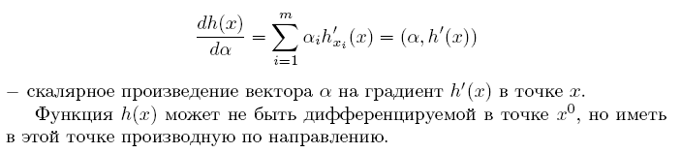
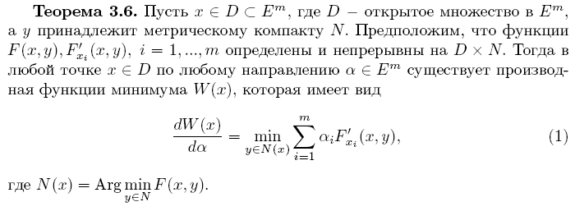

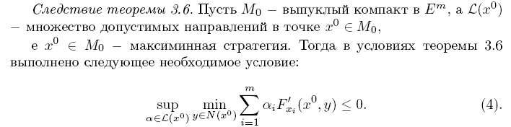

38. Необходимые условия оптимальности для максиминной стратегии из
отрезка и следствия.
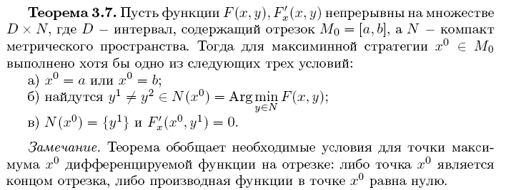

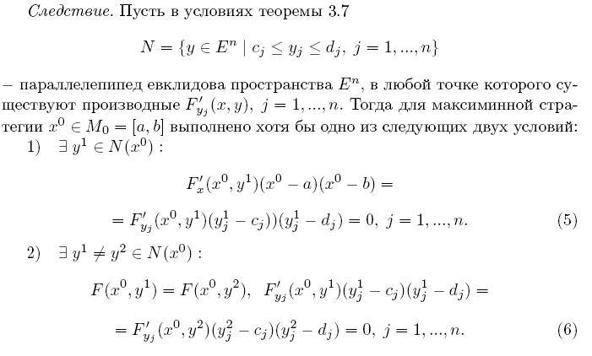

39. Принцип уравнивания Гермейера.
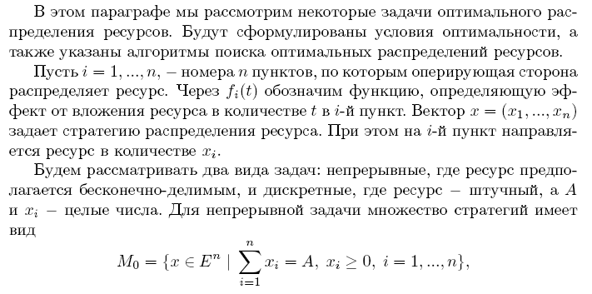
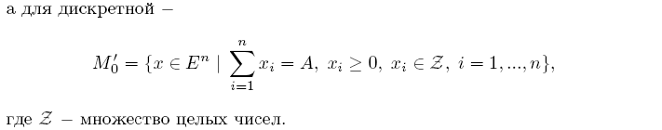

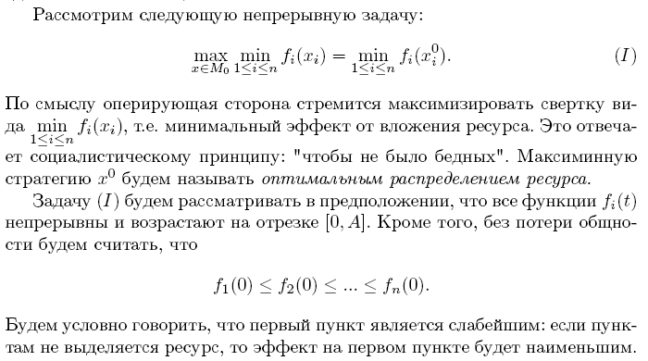
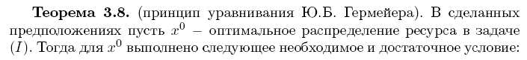
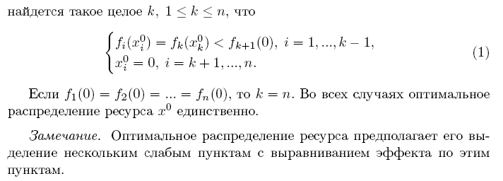

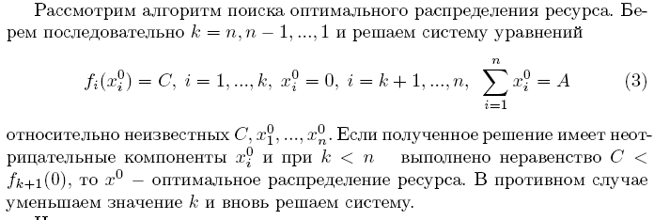
40. Условия оптимальности и алгоритм для задачи дискретного максимина.
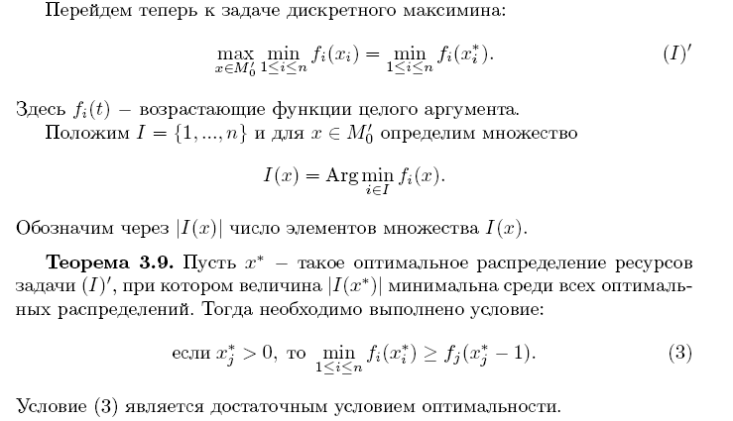
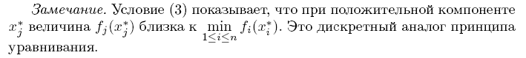
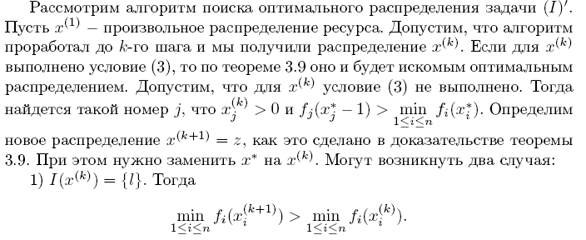
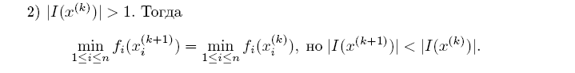
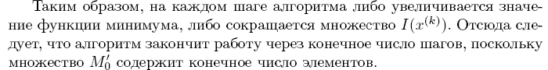
41. Лемма Гиббса. Задача поиска объекта.
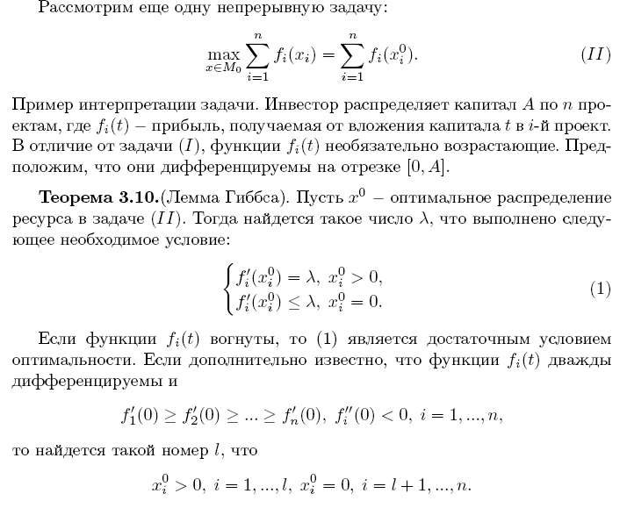

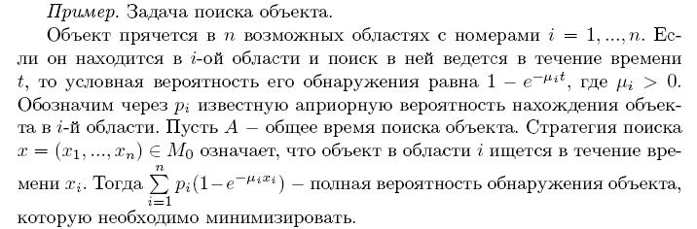

42. Критеpий Гросса и алгоритм для задачи выпуклого целочисленного
прогpаммирования.
